Pielikums Vides aizsardzības un reģionālās attīstības ministrijas
2016.gada 02.augusta
rīkojumam Nr.199

Emisijas kvotu izsolīšanas instrumenta simbolika un tās lietošanas noteikumi

1. Vispārīgie jautājumi

1. Emisijas kvotu izsolīšanas instrumenta (turpmāk – EKII) simbolika un tās lietošanas noteikumi izstrādāti saskaņā ar Vides aizsardzības un reģionālās attīstības ministrijas 2016. gada 1. marta rīkojuma Nr. 50 „Par Emisijas kvotu izsolīšanas instrumenta atbildīgās iestādes uzdevumu īstenošanu” 2.6. apakšpunktu.

2. EKII simbolikas un tās lietošanas nosacījumi tiek ietverti līgumā par projekta īstenošanu atbilstoši EKII ietvaros finansēto projektu konkursu nolikumos noteiktajām prasībām.

2. EKII simbolika un tās noformēšanas prasības

3. EKII simboliku atveido grafiskais simbols (ikona) kopā ar EKII nosaukumu. Ikonā iekļauti vairāki simboli. Centrālais simbols ir koks, kas ir dzīvības pamats un saistībā ar klimata pārmaiņām simbolizē arī atjaunojamos energoresursus un emisiju piesaisti. Koka vainagam izvēlētās krāsas simboliski attēlo atjaunojamos energoresursus – saules enerģija (dzeltenā krāsā), ūdens enerģija (zilā) un biomasa (zaļā). Koka vainaga līnijās ietvertais virpulis simbolizē procesu dinamiskumu un klimata pārmaiņas. Koks ir vējā izliecies, taču nav salauzts. Kokam līdzās stāv cilvēks, kas simbolizē cilvēka ietekmi uz šīm pārmaiņām, kā arī ataino cilvēka ciešo saikni ar dabu. Cilvēka figūra, ritmiski atkārtojot koka stumbra izliekumu, palīdz kokam noturēties un, vienlaicīgi, koks arī sargā cilvēku. Cilvēka un koka sinerģijā klimata pārmaiņām ir rasts risinājums, tādējādi simbolizējot klimata pārmaiņu ierobežošanu (siltumnīcefekta gāzu emisiju samazināšanu un piesaisti) un pielāgošanos klimata pārmaiņām. Virpuļa formā arī neuzkrītoši ievietota ķīmiskā formula CO_{2,} kas ir ļoti svarīgs klimata pārmaiņu aspekts, jo galvenokārt tieši palielinātā oglekļa dioksīda koncentrācija izraisījusi tagadējās klimata pārmaiņas. Savukārt, koki fotosintēzes procesā saules ietekmē asimilē oglekļa dioksīdu. Tādēļ aiz koka saskatāms arī saules siluets.

4. EKII simbolikas grafiskie risinājumi var būt:

- logo saīsinātais variants – grafiskais simbols ar Emisijas kvotu izsolīšanas instrumenta nosaukuma saīsinājumu – EKII;



- logo pilnais variants – grafiskais simbols ar saīsinājumu EKII un pilno nosaukumu “Emisijas kvotu izsolīšanas instruments”. Logo pilnajam variantam iespējami divi risinājumi – vertikālais un horizontālais.

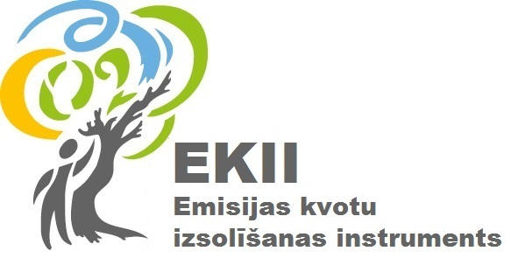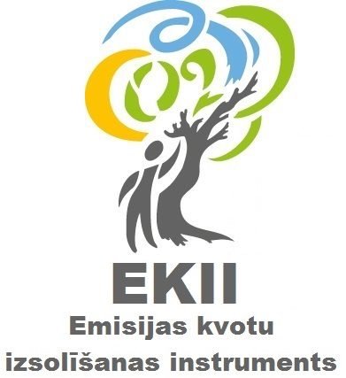

5. EKII logo grafisko risinājumu atļautā izmantošana ir:
- logo pilnajam variantam – lietvedībā un citos dokumentos;
- logo saīsinātajam variantam – projekta informācijas un publicitātes pasākumos;
- logo grafiskajam simbolam – tikai materiālos, kuros paralēli tiek izmantots logo pilnais vai saīsinātais variants.

6. EKII logo izmantoti šādi fonti:
- EKII saīsinātajam nosaukumam – Arial Black.
- EKII pilnajam nosaukumam – Arial Black.
- Kā papildus fonts lietišķajos dokumentos, reklāmas un prezentācijas materiālos izmantojams – Arial.

7. EKII logo izmantotās krāsas ir:
- C0M0Y0K75, Pantone Cool Gray 10C (cilvēka simbols, koka stumbrs);
- C59M15Y0K0, Pantone 292C (ūdens simbols);
- C48M0Y100K0, Pantone 375C (biomasas simbols);
- C0M25Y100K0, Pantone 123C Black (saules simbols).

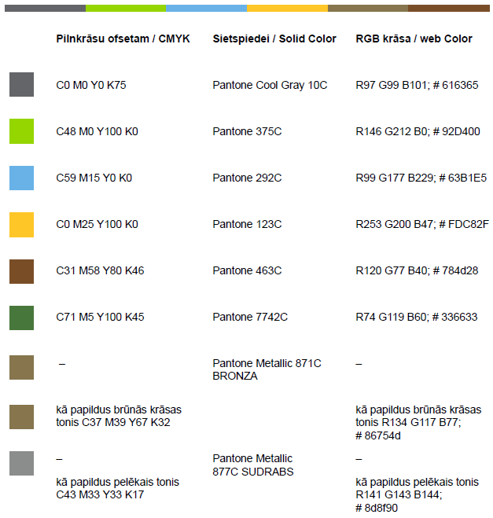

8. Ja vienīgā EKII logo vizualizācijai pieejamā krāsa ir melnā, iespējami šādi logo attēlošanas varianti:
8.1. melnbaltā druka – logo un uzraksti pelēkā krāsā (C0M0Y0K75, Pantone Cool Gray 10C) vai, ja nav pieejama pelēkā krāsa, tad logo un uzraksti melnā krāsā. Atļautā izmantošana – iekšējai sarakstei;

8.2. logo inversā versija – balts logo uz pelēkā (C0M0Y0K75, Pantone Cool Gray 10C) vai melna fona. Atļautā izmantošana – sludinājumiem presē.

9. EKII logo elektroniskā versija pieejama Vides aizsardzības un reģionālās attīstības ministrijas tīmekļvietnē www.varam.gov.lv.

10. EKII logo minimālā izmēra ierobežojumi ir:
10.1. logo saīsinātajam risinājumam: 2 cm x 2,5 cm;
10.2. logo pilnā varianta vertikālajam risinājumam: 3,5 cm x 2,2 cm;
10.3. logo pilnā varianta horizontālajam risinājumam: 2,2 cm x 3,5 cm;
10.4. Izvietojot uzrakstus, tekstus blakus logotipam attālums no logotipa līdz uzrakstiem, tekstiem ir vienāds vai mazāks par ¼ no logotipa platuma;
10.5. Minimālais brīvais laukums no EKII logo līdz citam logotipam ir 1/3 no EKII logotipa platuma.

11. Ja EKII logo saīsinātais variants tiek izmantots zīmoga izgatavošanai, minimālais izmērs ir: 2 cm x 2,5 cm.

3. EKII simbolikas lietošana

12.1. EKII simbolika jāizvieto:
12.1. uz informācijas stenda vai ekspozīcijā, kas izvietota projekta īstenošanas vietā, un pēc projekta pabeigšanas uz informācijas plāksnes, kas eksponējama pastāvīgi;
12.2. uz informatīvajiem un komunikāciju materiāliem: publikācijās (biļetenos, bukletos, brošūrās), grāmatās, žurnālos, datu bāzēs un audiovizuālajos materiālos (kompaktdiskos, kasetēs, videofilmās u.c.);
12.3. televīzijas raidījumu titros un radio raidījumu anotācijās;
12.4. tīmekļvietnēs;
12.5. informatīvajos pasākumos – konferencēs, semināros un izstādēs EKII simbolika jāizvieto uz prezentāciju materiāliem, suvenīriem u.c.

13. Gadījumos, kuri nav īpaši reglamentēti, simbolika lietojama saskaņā ar tā noformēšanas prasībām.

4. EKII simbolikas lietošanas nosacījumi projekta informācijas, publicitātes un demonstrēšanas pasākumos

14. Projekta īstenošanas vietā līdz ar projekta īstenošanas uzsākšanu jāizvieto informācijas stends vai ekspozīcija, un tā eksponējama visu projekta īstenošanas laiku. Pēc projekta pabeigšanas informācijas stends vai ekspozīcija nomaināmi pret pastāvīgu informatīvo plāksni.

15. Informācijas stendam nav noteiktu ierobežojošu izmēru – tā lielumam jābūt atbilstošam attiecīgā projekta mērogam, bet tam obligāti jāietver specifiska informācija par EKII atbalstu saskaņā ar šādiem nosacījumiem:
15.1. informācijas stenda laukumam, kas atvēlēts EKII, jāaizņem vismaz 25% no kopējās stenda platības. Atlikušie 75% stenda laukuma izmantojami pēc finansējuma saņēmēja ieskatiem saskaņā ar projekta iesniegumu;
15.2. tajā jābūt EKII simbolikai un šādam tekstam:

PROJEKTU FINANSIĀLI ATBALSTA Emisijas kvotu izsolīšanas INSTRUMENTS

16. Informatīvās plāksnes izmēri ir 30 cm x 21 cm. Uz plāksnes jābūt izvietotai EKII simbolikas pilnajai versijai un tekstam (ja attiecināms):

PROJEKTS NR.[ ] [Projekta nosaukums] PABEIGTS [ ]. GADĀ.
[ %] NO PROJEKTA ATTIECINĀMĀM IZMAKSĀM FINANSĒJA EMISIJAS KVOTU IZSOLĪŠANAS INSTRUMENTS.
ŠĪ PROJEKTA ĪSTENOŠANAS REZULTĀTĀ TIKS PANĀKTS CO₂ EMISIJU SAMAZINĀJUMS PAR [ ] TONNĀM.

17. Noformējot informatīvos un komunikāciju materiālus, kā arī pārskatus, uz tiem jāizvieto EKII simbolika un, ja vieta atļauj, arī teksts:

[Ierakstiet materiāla veidu] TAPIS AR EMISIJAS KVOTU IZSOLĪŠANAS INSTRUMENTA FINANSIĀLU ATBALSTU

18. EKII simbolikas izvietojams uz projekta ietvaros drukāta vai elektroniska materiāla titullapas, izdevuma pirmā vāka iekšpuses vai plakāta – augšējā vai apakšējā malā.

19. Ja nepieciešams noformēt dokumentu (brošūru, bukletu, prezentāciju, atskaišu drukātām vai digitālām versijām) aizmugures vāku, EKII simbolikas izvietojams vāka apakšējā daļā horizontāli centrēts vidū.

20. Elektronisko prezentāciju slaidos EKII simbolikas izvietojams pēc izvēles.

21. Televīzijas raidījumu titros jānorāda EKII simbolika un teksts (ja attiecināms):

RAIDĪJUMU FINANSIĀLI ATBALSTA EMISIJAS KVOTU IZSOLĪŠANAS INSTRUMENTS

22. Radio raidījumos raidījuma sākumā vai beigās jānorāda, ka:

RAIDĪJUMU FINANSIĀLI ATBALSTA EMISIJAS KVOTU IZSOLĪŠANAS INSTRUMENTS

